…………………………………………………………. LİSESİ COĞRAFYA 10 DERS PLANI
BÖLÜM I
Dersin adı | Coğrafya | TARİH | 28-31/12/2020
Sınıf | 10 | SÜRE | 40 dk
Öğrenme alanı | A) Doğal Sistemler
Konu | TÜRKİYE’DE SU KAYNAKLARINDAN YARARLANMA
BÖLÜM II
Hedef ve Davranışlar Kazanımlar | 10.1.11. Türkiye’deki su varlığını verimli kullanmanın ekonomik, sosyal ve kültürel etkilerini değerlendirir.
Coğrafi Beceriler | Coğrafi sorgulama
Güvenlik Önlemleri (Varsa): | ---
Öğretme-Öğrenme-Yöntem ve Teknikleri | Su kaynakları içinde denizlerimizin potansiyeli ve ülkemiz için önemi üzerinde durulur.
Kullanılan Eğitim Teknolojileri-Araç, Gereçler ve Kaynakça  * Öğretmen  * Öğrenci | Ders kitabı ve yardımcı kitaplar, Etkileşimli tahta, EBA Ders materyalleri, bilgisayar, animasyon ve videolar, haritalar, yeryüzüne ait uydu görüntüleri, grafik, resim ve şekiller.
Öğretme-Öğrenme Etkinlikleri
TÜRKİYE’DE SU KAYNAKLARINDAN YARARLANMA

Türkiye, sahip olduğu tatlı su varlığı açısından zengin bir ülke değildir. Ülkemizde kişi başına düşen yıllık kullanılabilir su miktarı 2000 m³ civarındadır. Buna göre Türkiye, kullanılabilir su kaynaklarının az olduğu ülkeler arasında yer almaktadır. Türkiye İstatistik Kurumu (TÜİK), 2030 yılında ülke nüfusunun 90 milyonu geçeceğini öngörmektedir. Böyle bir durumda 2030 yılı için kişi başına düşecek su miktarının 1120 m³ civarında olacağı söylenebilir. Mevcut büyüme hızı ve su tüketimindeki alışkanlıkların değişmesi gibi faktörlerinetkisi ile su kaynakları üzerinde oluşabilecek baskıları tahmin etmek mümkündür. Ayrıca bütün bu tahminler, mevcut kaynakların 20 yıl sonrasına hiç tahrip edilmeden aktarılması durumunda söz konusu olabilecektir. Bu sebeple Türkiye'de gelecek nesillere temiz ve yeterli su bırakabilmek için kaynakların çok iyi korunup bilinçli kullanılması gerekmektedir.

Ülkeler arasında yapılan ticarette taşınan ham madde veya mamul madde, genellikle en ucuz taşıma türü olan deniz yoluyla yapılmaktadır. Türkiye, konumu gereği sahip olduğu deniz ve boğazlar sayesinde deniz ulaşımı açısından son derece önemli bir yere sahiptir. 2016 yılında İstanbul Boğazı'ndan yaklaşık 43 000 gemi geçiş yapmış ve aynı yıl içinde ülkemizdeki limanlara yaklaşık 70 000 gemi uğramıştır. Deniz ulaşımı anlamında ilk sırayı Marmara Denizi alırken onu sırasıyla Akdeniz, Ege Denizi ve Karadeniz takip etmektedir.

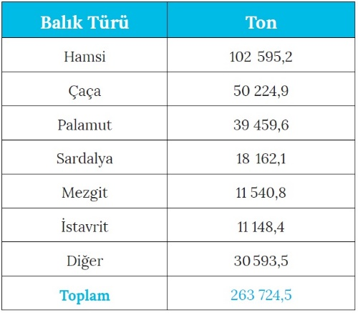
Denizlerimizde 2016 yılı itibarıyla yaklaşık 270 000 ton balık avlanmıştır. Avlanan bu balıkların %80,6’sı Karadeniz, %8,9’u Ege Denizi, %8'i Marmara Denizi ve %2,5'i de Akdeniz'e aittir. Denizlerin yanı sıra akarsu ve göllerde de (Beyşehir, Uluabat, İznik, Çıldır, Eğirdir vb.) balıkçılık yapılmaktadır. Toplam su ürünleri üretiminin %51,4'ünü deniz balıkları, %7,7'sini diğer deniz ürünleri, %5,1'ini iç su ürünleri ve %35,8'ini de yetiştiricilik ürünleri oluşturmaktadır.

Üç tarafı denizlerle çevrili olan Türkiye; kıyı uzunluğu, doğal plajları, güneşlenme süresinin uzun olması ve deniz suyu sıcaklığı gibi faktörlerin etkisiyle deniz turizmi açısından yüksek bir potansiyele sahiptir. Deniz turizmine yönelik faaliyetlerin geliştiği ülkemizde (özellikle Ege Denizi ve Akdeniz kıyıları) 2017 yılı itibarıyla mavi bayrağa sahip 454 plaj bulunmaktadır. Bu değerler; turizm sezonunda yaşanan yoğunluk, bilinçsiz kullanım ve ilgisizlik gibi nedenlerden dolayı tahrip olmaktadır. Türkiye'de denizler ve kıyıların, kanalizasyon ve sanayi atıkları nedeniyle kirletilmesinin önüne geçilmelidir.

Türkiye, yat turizmi açısından çok sayıda uygun koy ve körfeze sahiptir. İzmir, Kuşadası, Bodrum, Datça, Marmaris, Göcek, Fethiye, Kemer ve Antalya kıyıları en donanımlı yat limanlarının (marina) bulunduğu yerlere örnek gösterilebilir.

Türkiye, deniz tuzlası işletmeciliği açısından son derece elverişli konumdadır. Ülkemizde deniz tuzlası olarak Ayvalık ve Çamaltı tuzlaları işletilmektedir (Görsel 1.109). Türkiye’de tuz üretiminin %28’i deniz suyundan, %64’ü göllerden (Tuz Gölü, Seyfe Gölü, Palas Gölü vb.) kalan %8'lik kısmı da kaya tuzu yataklarından (Çankırı, Iğdır vb.) elde edilmektedir.
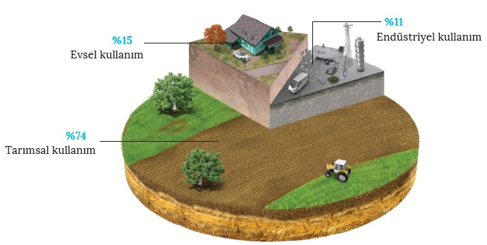

Türkiye'de içme ve kullanma suyu olarak daha çok yer altı sularından yararlanılır. Ancak son yıllarda nüfusun artması, kentleşme ve sanayileşmeye bağlı olarak baraj gölleri ve akarsulardan da içme ve kullanma suyu bağlamında faydalanılmaktadır. Su kaynaklarının bir başka kullanım alanı ise sanayi faaliyetleridir. Sanayi tesislerinde daha çok soğutma, yıkama ve boyama faaliyetlerinde kullanılan su, meşrubat sanayisi gibi bazı sanayi dallarında da ham madde olarak kullanılmaktadır. Su kaynaklarından tarımsal faaliyetlerde ise tarım alanlarının sulanması şeklinde yararlanılmaktadır.

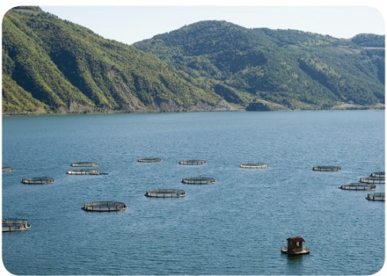
Türkiye, Alp Orojenez Kuşağı olarak bilinen genç bir dağ zinciri ve aynı zamanda önemli bir jeotermal kuşak üzerinde yer almaktadır. Ülkemiz; sıcaklıkları 20-100 °C, debileri de 2-500 l/sn arasında değişen 1500'den fazla termal kaynağa sahip olması açısından dünyadaki ilk yedi ülke arasında değerlendirilmektedir. Bu değerlere sahip olan Türkiye, aynı zamanda sağlık açısından da önemli bir termal turizm merkezidir.

Mevcut su kaynaklarının en verimli şekilde kullanılabilmesi amacıyla inşa edilen barajlardan tarımda sulama, içme ve kullanma suyu temini, balıkçılık, turizm ve su sporları gibi alanlarda yararlanılmaktadır. Türkiye, ayrıca sahip olduğu bu kaynaklardan elektrik enerjisi üretme anlamında da faydalanmaktadır. Bu bağlamda ülkemizde elde edilen elektrik enerjisinin %25,6'sı (2015) barajlardan sağlamıştır.

Ölçme-Değerlendirme  • Bireysel öğrenme etkinliklerine yönelik Ölçme Değerlendirme  • Grupla öğrenme etkinliklerine yönelik Ölçme Değerlendirme  • Öğrenme güçlüğü olan öğrenciler ve ileri düzeyde öğrenme hızında olan öğrenciler için ek Ölçme-Değerlendirme etkinlikleri | - Ülkemizdeki su kaynaklarından hangi amaçlarla yararlanılmaktadır?  - Denizlermizde en fazla avlanan balık türleri hangileridir?  - Önemli limanlarımızdan üç tanesini söyleyiniz.  - Ülkemizde tuz üretiminin gerçekleştirildiği su kaynaklarını söyleyiniz.  5.  Türkiye’deki baraj göllerinden;  I. İçme suyu sağlama  II. Elektrik enerjisi üretme  III. Sulama suyu sağlama  verilen alanlardan hangileri bakımından yararlanılmaktadır?  A) Yalnız I  B) Yalnız I  C) I ve II  D) I ve III  E) I, II ve III
Dersin Diğer Derslerle İlişkisi
BÖLÜM IV
Planın Uygulanmasına İlişkin Açıklamalar | Konu ……….. ders saatinde işlenmiş, gerekli değerlendirmeler yapılarak amacına ulaşmıştır.  Aksayan yönler:…………………………………………………………………………………

………………………….. ………………………. Coğrafya Öğretmeni Okul Müdürü

